


BÀI TẬP CUỐI TUẦN LỚP 4 – TUẦN 4
MÔN TIẾNG VIỆT
Lớp : ………………
Họ và tên: ………………………………

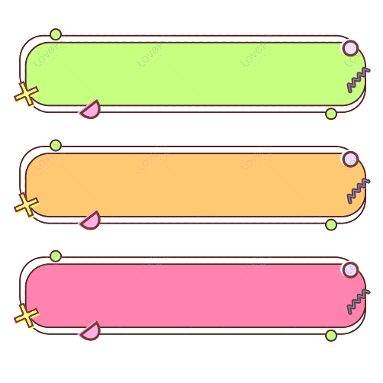

Đọc thầm văn bản sau:

BA ANH EM
Xưa, có ba anh em sống với nhau rất hòa thuận. Đến khi họ có gia đình riêng thì tình cảm anh em không còn được như trước nữa.
Cha mẹ già lần lượt qua đời. Mấy anh em chia của cải cha mẹ để lại ra làm ba phần đều nhau. Chỉ còn một cây cổ thụ trong vườn, cành lá xum xuê. Một người em nhất quyết đòi chia nốt. Mấy anh em gọi thợ về chặt cây để xẻ thành ván rồi chia.
Đến hôm định hạ cây xuống, ba anh em ra vườn thì thấy cây cổ thụ đã khô héo tự bao giờ. Người anh cả bèn ôm cây mà khóc.
Hai người em thấy vậy, bảo:
- Một thân cây khô héo đáng giá bao nhiêu mà anh phải
thương tiếc thế?
Người anh đáp:
- Anh không khóc vì tiếc cái cây. Nhưng anh buồn vì cỏ cây biết sắp phải chia lìa còn khô héo, huống chi anh em ta là ruột thịt. Anh nhìn cây nghĩ đến tình anh em nên mới khóc.
Nghe anh nói, hai người em cùng òa khóc. Từ đó, gia đình ba anh em lại sống với nhau êm ấm như xưa. Cây cổ thụ đã khô héo cũng xanh tươi trở lại.
Truyện dân gian Trung Quốc

Xem thêm tại: https://loigiaihay.com/on-tap-giua-hoc-ki-i-tiet-6-trang-60-61-sgk-tieng-viet-3-tap-1-canh-dieu-a106479.html#ixzz856Ok2w4X

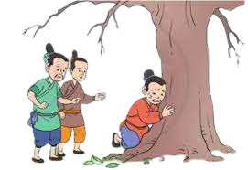


Dựa vào nội dung bài đọc, khoanh vào chữ cái đặt trước câu trả lời đúng hoặc làm theo yêu cầu:

Câu 1. Trong đoạn 1 câu chuyện, ba anh em sống với nhau thế nào? Điền từ còn thiếu vào chỗ chấm.
Ba anh em trước …………………… nhưng sau khi có gia đình riêng, tình cảm anh em ………………………………………………..


Câu 2. Vì sao ba anh em định chặt cây cổ thụ để chia nhau?
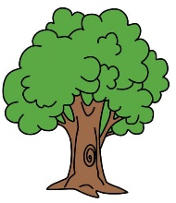
A. Vì cây cổ thụ trong vườn cành lá xum xuê rất đẹp.
B. Vì cả ba anh em đều rất thích cây cổ thụ đó.
C. Vì một người em nhất quyết đòi chia nốt.
Câu 3. Chuyện gì đã xảy ra vào hôm ba anh em định hạ cây?
A. Cây cổ thụ ra hoa, kết quả. B. Cây cổ thụ đã khô héo tự bao giờ.
C. Cây cổ thụ cành lá xum xuê hơn.
Câu 4. Vì sao người anh cả ôm cây mà khóc?
A. Vì người anh thương tiếc thân cây khô héo.
B. Vì người anh không muốn chia cây cổ thụ cho hai em.
C. Vì người anh nhìn cây mã nghĩ đến chuyện ba anh em không hòa thuận.

Câu 5. Theo em, chi tiết “Cây cổ thụ đã khô héo cũng xanh tươi trở lại.” thể hiện điều gì?

LUYỆN TẬP

Câu 6. Điền từ thích hợp vào chỗ chấm.
Quy tắc viết tên các cơ quan, tổ chức: Viết hoa ………………………của từng ……………………... tạo thành tên.
Câu 7. Tách tên các cơ quan, tổ chức dưới đây thành các bộ phận theo mẫu.
M: Trường/ Đại học/ Sư phạm/ Hà Nội
a. Tập đoàn Dầu khí Việt Nam b. Nhà máy Thủy điện Sơn La
c. Bệnh viện Đa khoa Hà Đông d. Trường Tiểu học Quan Hoa
Câu 8. Viết các tên riêng trong các câu văn sau vào nhóm thích hợp.
a. Bộ Giáo dục và Đào tạo là cơ quan của Chính phủ, thực hiện chức năng quản lý nhà nước đối với giáo dục mầm non, giáo dục phổ thông, trung cấp sư phạm, cao đẳng sư phạm, giáo dục đại học và các cơ sở giáo dục khác.
b. Chủ tịch Hồ Chí Minh chính là vị lãnh tụ vĩ đại, là người cha già kính yêu niềm tự hào dân tộc Việt Nam.

c. Ngày 15 tháng 5 năm 1941, Đội Nhi đồng Cứu quốc (tiền thân của Đội Thiếu niên Tiền phong Hồ Chí Minh) được thành lập tại thôn Nà Mạ, xã Trường Hà, huyện Hà Quảng, tỉnh Cao Bằng. Năm đội viên đầu tiên là Nông Văn Dền mang bí danh là Kim Đồng, Nông Văn Thàn là Cao Sơn, Lý Văn Tịnh là Thanh Minh, Lý Thị Nì là Thủy Tiên và Lý Thị Xậu là Thanh Thủy.
Tên người

Tên cơ quan, tổ chức
……………………………………………….
……………………………………………….
……………………………………………….
……………………………………………….

……………………………………………….
……………………………………………….
……………………………………………….
……………………………………………….

Câu 9. Viết lại tên các cơ quan, tổ chức dưới đây cho đúng.
a. Trường trung học phổ thông Nguyễn huệ
=> Sửa lại: …………………………………………………………………………………
b. quỹ Nhi đồng liên hợp quốc
=> Sửa lại: …………………………………………………………………………………
c. bộ văn hóa, Thể thao và du lịch
=> Sửa lại: …………………………………………………………………………………
d. Sở nội vụ
=> Sửa lại: …………………………………………………………………………………
Câu 10. Thực hành viết tên cơ quan, tổ chức theo gợi ý dưới đây:
a. Tên trường Mầm non em đã học

b. Tên cơ quan/tổ chức nơi bố/mẹ em làm việc

